Қосымша 2 | Приложение 2
Фтизиопульмонология саласындағы медициналық қызметтерге  ТЕХНИКАЛЫҚ ЕРЕКШЕЛІК | ТЕХНИЧЕСКАЯ СПЕЦИФИКАЦИЯ  на Услуги медицинские в области фтизиопульмонологии

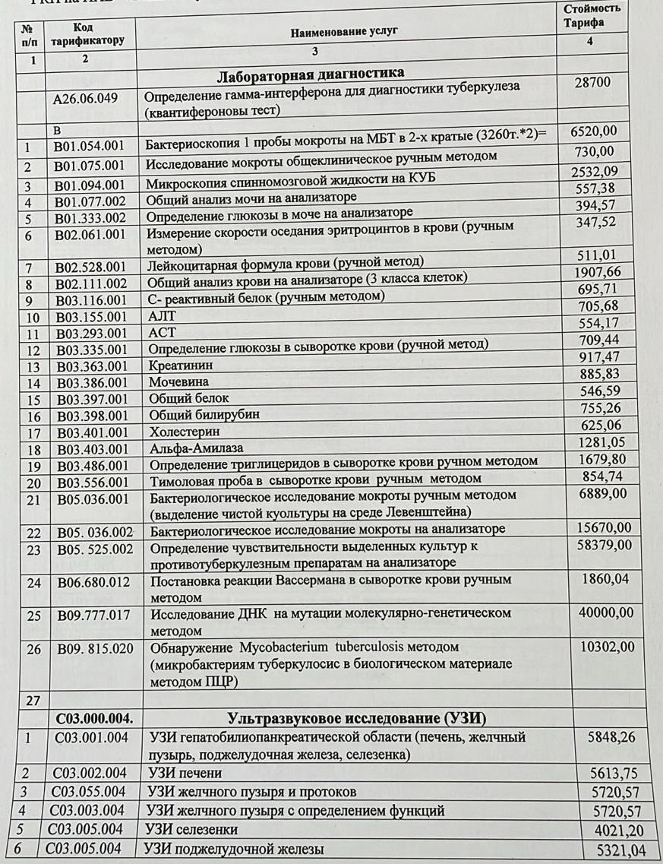

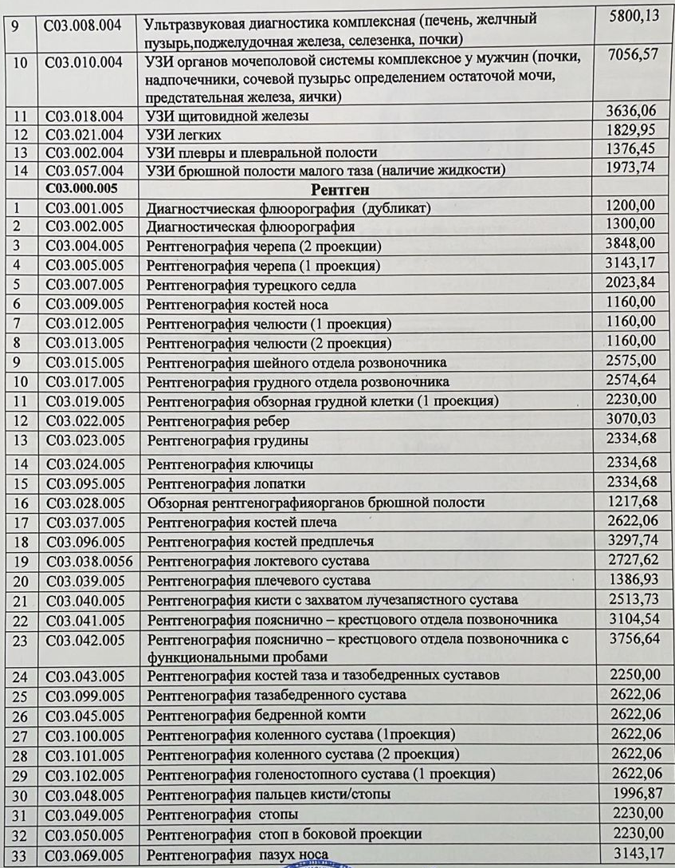

Ескерту:  * Егер өнім берушінің баға ұсынысы жоспарланғаннан төмендесе, қызмет бірлігінің бағасы пропорционалды түрде төмендейді. | / Примечание:  * При снижении ценового предложения поставщика от запланированной соответственно цена за единицу услуги снижается пропорционально.
Қызмет көрсету мерзімі: Шарт күшіне енгеннен кейін және 2026 жылдың 31 желтоқсанына дейін қоса алғанда, бірақ қызмет көрсетудің басталу мерзімі Шарт күшіне енгеннен кейін 15 (он бес) күнтізбелік күннен кем емес. | Срок оказания услуг: После вступления Договора в силу и по 31 декабря 2026 года включительно, но срок начала оказания услуг не менее 15 (пятнадцати) календарных дней после вступления Договора в силу.
Қызмет көрсету орны: Маңғыстау облысы, Ақтау қаласы. | Место оказания услуг: Мангистауская область, город Актау.
Өнім беруші Маңғыстау облысы , Ақтау қаласында орналасуы тиіс.  Негіз: Мемлекеттік сатып алынуы кезінде әлеуетті өнім берушілерге және өнім берушілерге қосымша талаптар белгіленуі мүмкін жекелеген тауарлардың, жұмыстардың, көрсетілетін қызметтердің тізбесін бекіту туралы Қазақстан Республикасы Қаржы министрінің 2024 жылғы 10 қыркүйектегі № 613 бұйрығы. | Поставщик должен находиться на территории г.Актау, Мангистауская область.  Основание: Приказ Министра финансов Республики Казахстан от 10 сентября 2024 года № 613 Об утверждении перечня отдельных товаров, работ, услуг, при государственных закупках которых к потенциальным поставщикам и поставщикам могут быть установлены дополнительные требования.

